Отчёт о проведенных мероприятиях в МКОУ «СОШ№3» по профилактике антитерроризма с 10.09 по15.09 18г.
Цели мероприятий:
Образовательные: выяснить причины возникновения экстремизма и терроризма раскрыть разновидности терроризма.
Развивающие: учить детей анализировать события, делать выводы, уметь убедительно и аргументировано доказать свою точку зрения.
Воспитательные: формировать патриотизм; воспитывать чувство неприятия к насилию, терроризму и экстремизму.
№ | Форма проведения | Наименование  мероприятий | Ответственный классный руководитель | Количество  вовлечённых учащихся | Время проведения
1 | Беседа | «Разговор о терроризме» | Курбанова С.С.-зам .дир. по ВР | 5 –«б»-21чел | 10.09.18г.
2 | Классный час | «Как вести себя при терроризме» | Дибирова Патимат Магомедовна | 2 «а»-23чел. | 12.09.18г.
3 | Внеклассное мероприятие | «Мыдружбой своей сильны» | Лукашевич Светлана Викторовна | 2 «б»-23чел. | 12.09.18г.
4 | Беседа | «Террористические акты в Дагестане» | Гаджилаева Ольга Николаевна | 3 «а»-27чел. | 14.09.18г.
5 | Конкурс сочинений-эссе | «Что такое терроризм?»… | Зам.дир по ВР и филологи | 5-11кл.223чел. | 14.09.18г.
6 | Конкурс сочинений | Посвящённые к Дню единства  «К чему приводит поддержка террористов»… |  | 5-11кл.223чел | 13.09.18г.
7 | Классный час | «Вместе мы сила» | Скендерова Насиба Наазимовна | 8 «а» - 21 чел. | 14.09.2018 г.

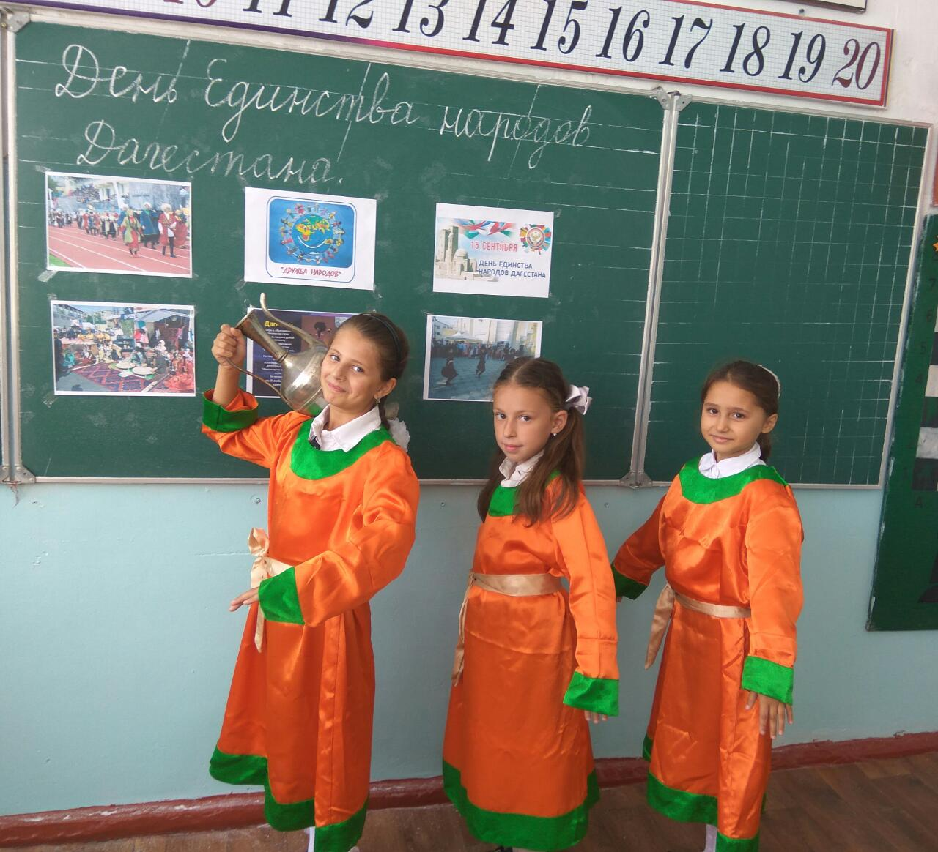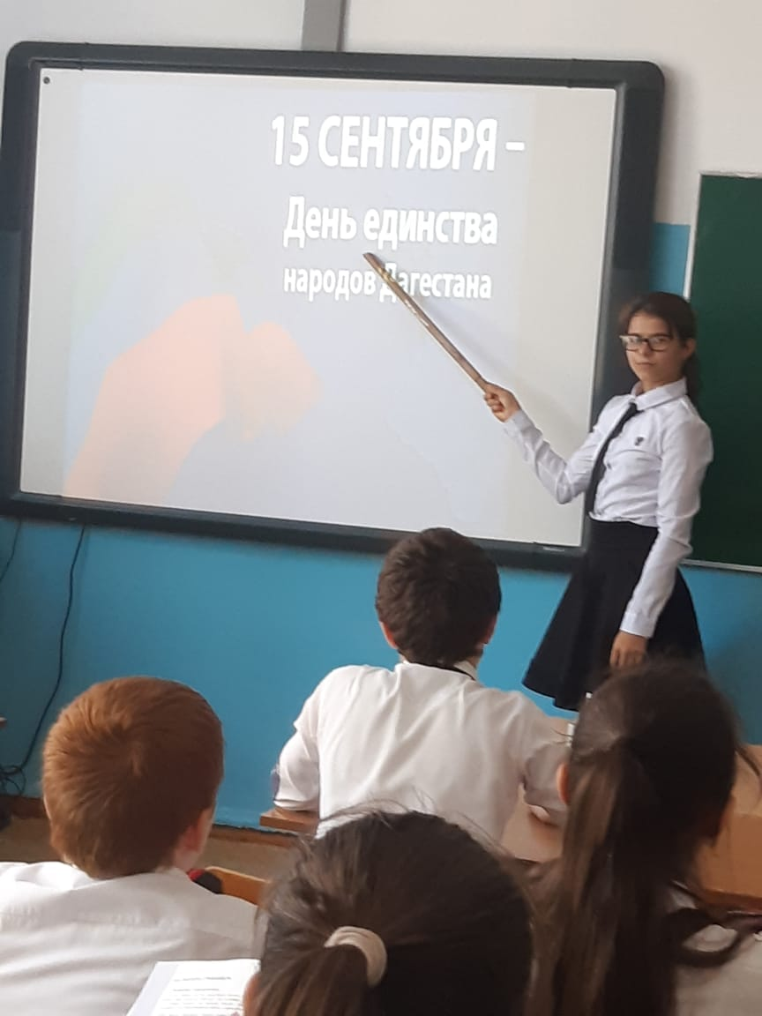

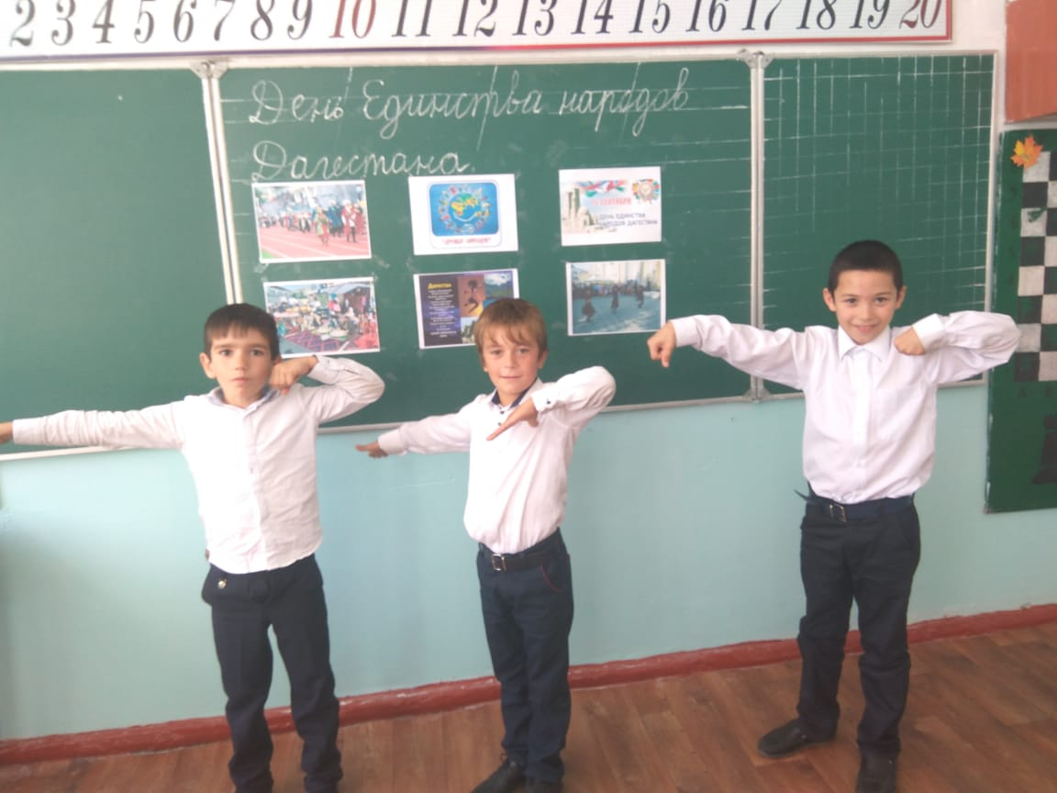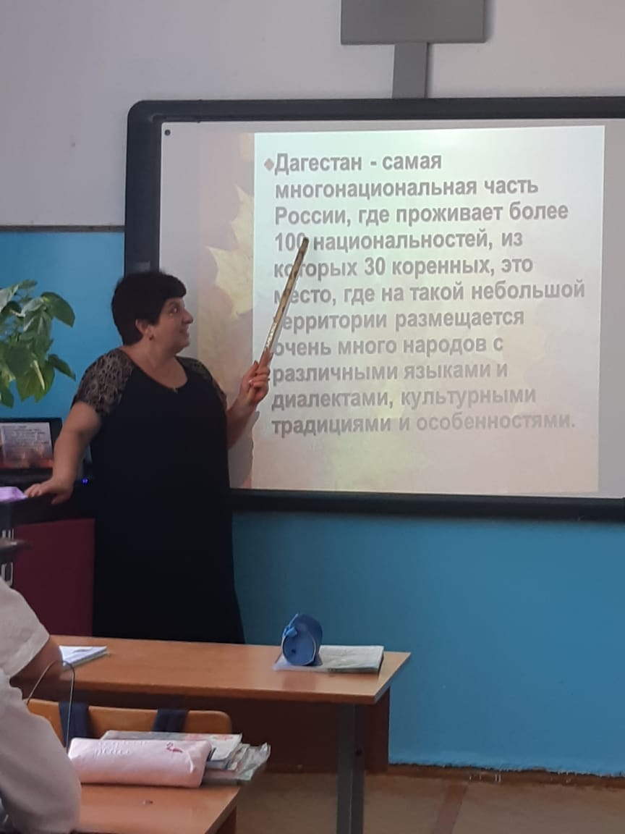
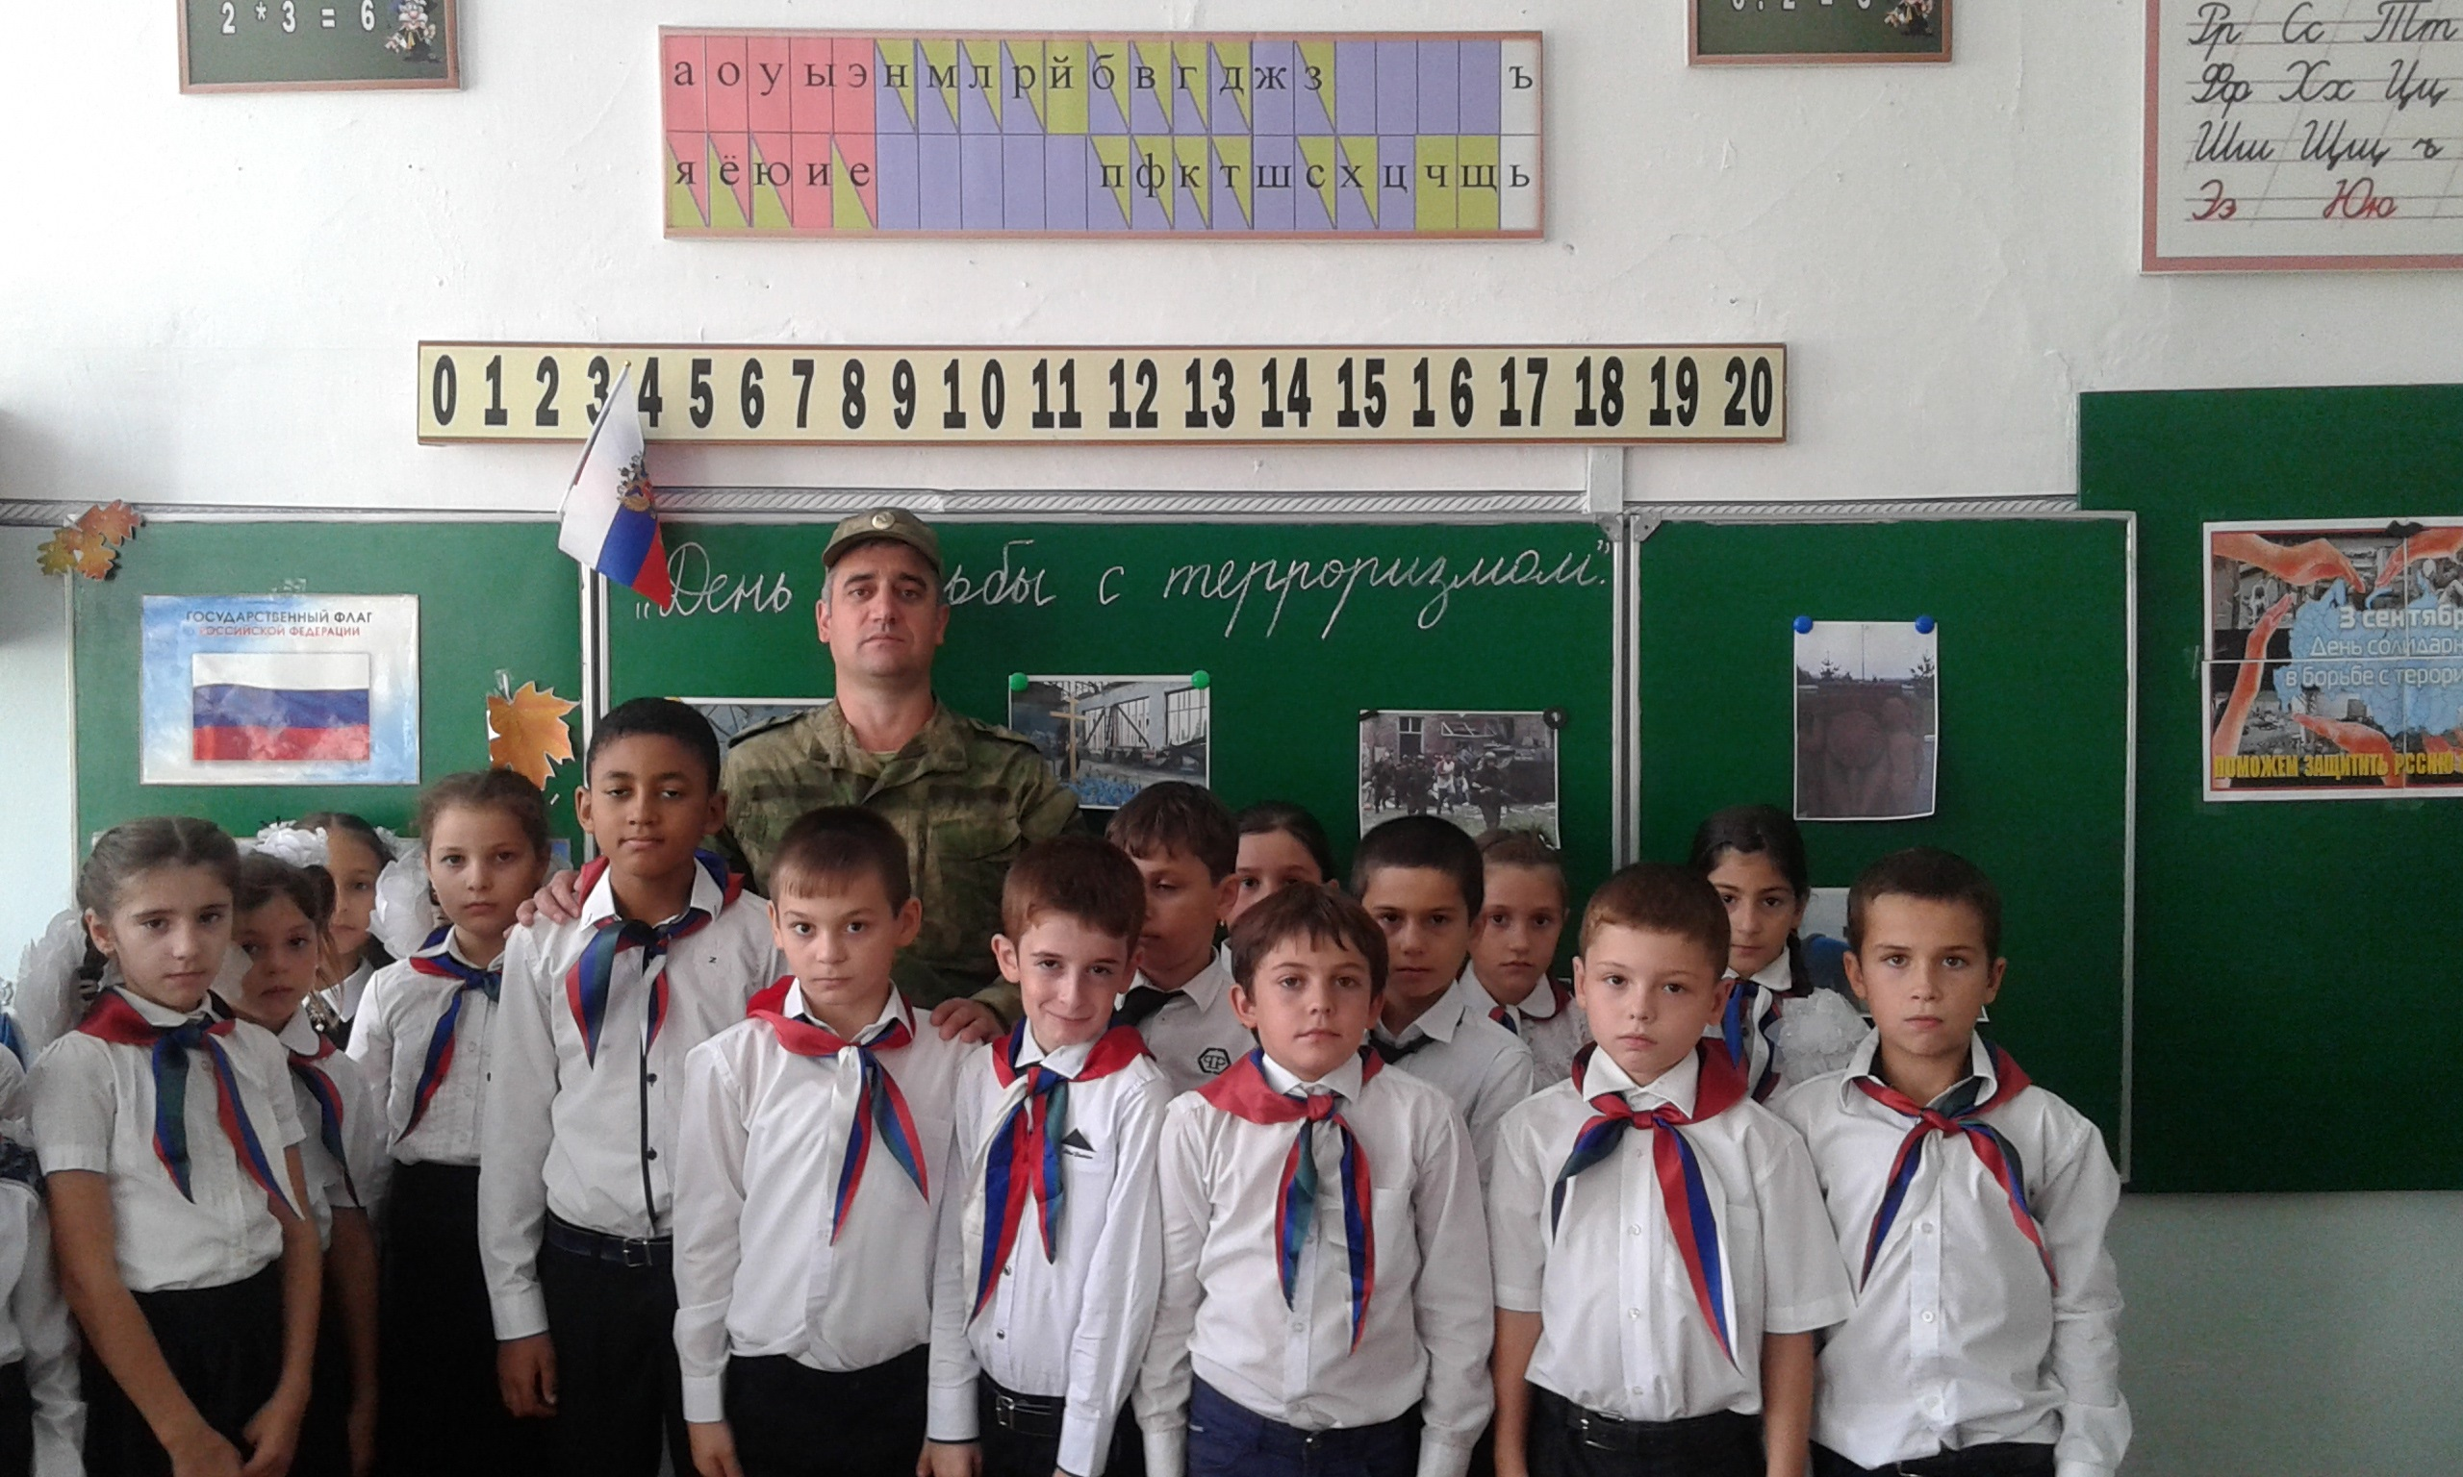

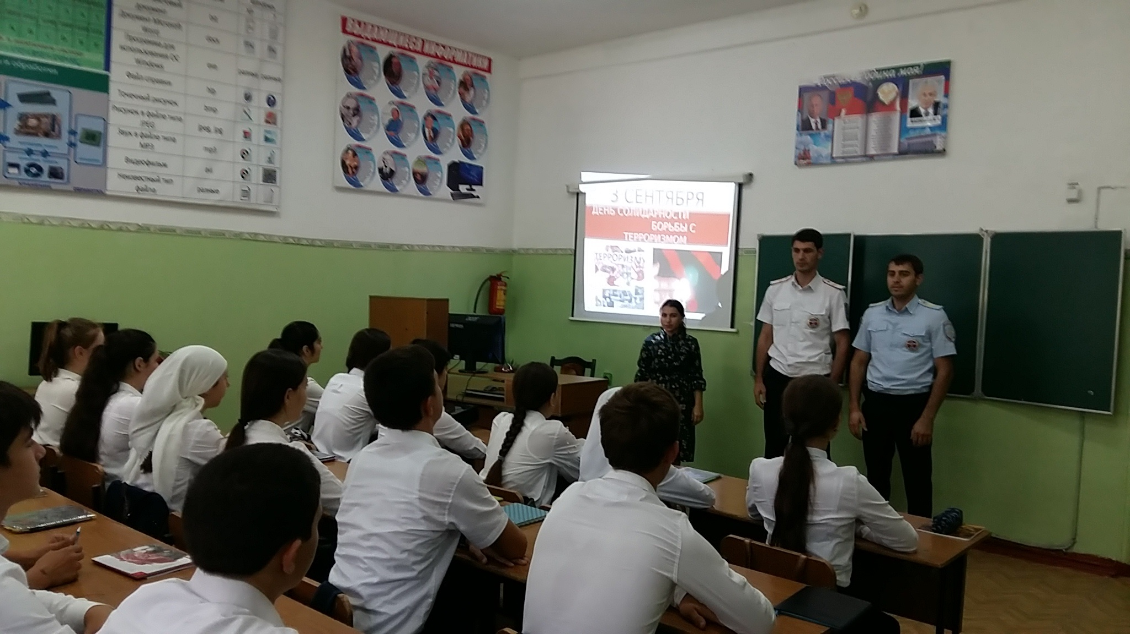

Зам.дир по ВР___________________Курбанова С.С.
17.09.18г.

